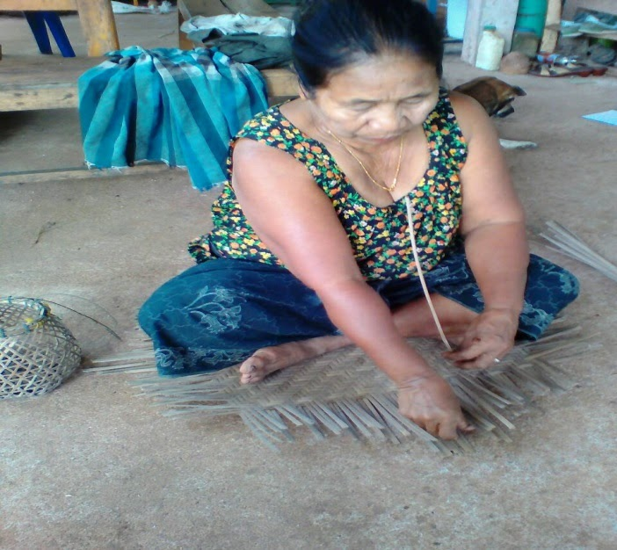
ภูมิปัญญาท้องถิ่นตำบลควนพัง
ด้านหัตถกรรม
(การจักสาน)
ประวัติส่วนตัว
ชื่อ นางละม่อม นามสกุล เกิดศรี
จังหวัดที่เกิด นครศรีธรรมราช เชื้อชาติ ไทย สัญชาติ ไทย
ที่อยู่ปัจจุบัน บ้านเลขที่ 276 หมู่ที่ 1 ตำบลควนพัง อำเภอร่อนพิบูลย์ จังหวัดนครศรีธรรมราช
รหัสไปรษณีย์ 80130 โทรศัพท์ -
วุฒิการศึกษา ป.4
ความรู้/ความเชี่ยวชาญ/ด้านภูมิปัญญา การจักสาน จำนวน 10 ปี
ประวัติภูมิปัญญา
เริ่มศึกษาเรียนรู้มาจากบรรพบุรุษ จนเกิดทักษะและความชำนาญและได้จักสานไว้เพื่อใช้เองในครัวเรือน เช่นตะกร้าใส่ของ ชะลอม ข้อง

